

Program obrazovanja za stjecanje mikrokvalifikacije web programiranje

GRUPA WP7

# Dokumentacija završne provjere

Meteo Stanice

https://github.com/milandraca/MeteoStanice

milandraca-001-site1.jtempurl.com

# Milan Drača

Osijek, ožujak 2025.

Sadržaj

ERA dijagram (Vježba 1) 3

Backend (Vježba 2) 5

Frontend (Vježba 3 9

# ERA dijagram (Vježba 1)

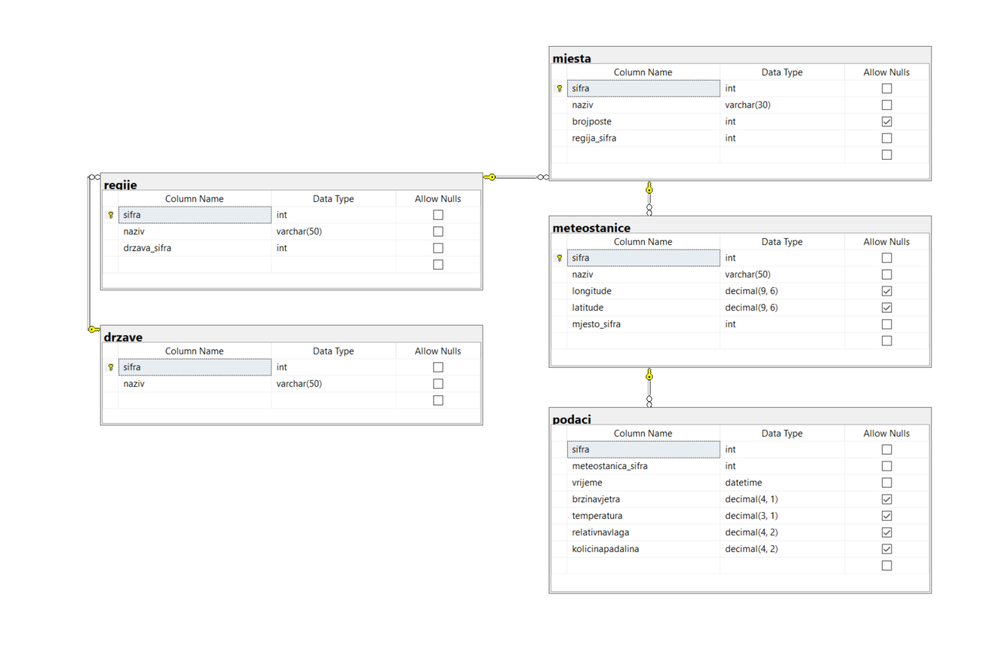

**Izvještaj o analizi baze podataka**

**Pregled**

Shema baze podataka sastoji se od pet međusobno povezanih tablica: regeije, drzave, miesta, meteostanice i podaci. Ove tablice čini se da su vezane uz upravljanje geografskim i meteorološkim podacima.

**Strukture tablica**

**1. Tablica Države**

* **Primarni ključ**: sifra (cijeli broj)
* Stupci:
  + sifra: Jedinstveni identifikator države (cijeli broj)
  + naziv: Naziv države (varchar(50))

**2. Tablica Regije**

* **Primarni ključ**: sifra (cijeli broj)
* Stupci:
  + sifra: Jedinstveni identifikator regije (cijeli broj)
  + naziv: Naziv regije (varchar(50))
  + drzava_sifra: Strani ključ koji se referira na tablicu Države

**3. Tablica Mjesta**

* **Primarni ključ**: sifra (cijeli broj)
* Stupci:
  + sifra: Jedinstveni identifikator mjesta (cijeli broj)
  + naziv: Naziv mjesta (varchar(30))
  + brposte: Poštanski broj (cijeli broj)
  + regija_sifra: Strani ključ koji se referira na tablicu Regije

**4. Tablica Meteorološke stanice**

* **Primarni ključ**: sifra (cijeli broj)
* Stupci:
  + sifra: Jedinstveni identifikator meteorološke stanice (cijeli broj)
  + naziv: Naziv stanice (varchar(50))
  + longitude: Geografska dužina (decimal(9,6))
  + latitude: Geografska širina (decimal(9,6))
  + mjesto_sifra: Strani ključ koji se referira na tablicu Mjesta

**5. Tablica Podaci o vremenu**

* **Primarni ključ**: Implicirani složeni ključ
* Stupci:
  + meteostanica_sifra: Strani ključ koji se referira na tablicu Meteorološke stanice
  + vrijeme: Datum i vrijeme mjerenja (datetime)
  + brzinаvjetra: Brzina vjetra (decimal(4,1))
  + temperatura: Temperatura (decimal(3,1))
  + relativnavlaga: Relativna vlažnost (decimal(4,2))
  + kolicinapadanja: Količina padalina (decimal(4,2))

**Odnosi**

* Države → Regije: Jedan prema Više
* Regije → Mjesta: Jedan prema Više
* Mjesta → Meteorološke stanice: Jedan prema Više
* Meteorološke stanice → Podaci o vremenu: Jedan prema Više

**Ključne napomene**

* Shema koristi cijele brojeve kao zamjenske ključeve (sifra) kao primarne ključeve
* Većina tablica dopušta opisne nazive i geografske reference
* Tablica podataka o vremenu prikuplja sveobuhvatne meteorološke informacije
* Neke tablice imaju stupce koji dopuštaju NULL vrijednosti, omogućavajući fleksibilniji unos podataka

**Potencijalne primjene**

* Upravljanje geografskim i administrativnim podacima
* Praćenje i analiza povijesnih meteoroloških podataka
* Studije regionalnih klima
* Meteorološka istraživanja i izvješćivanje

Backend (Vježba 2)

**Dokumentacija API ruta**

**1. Autorizacija**

* **POST /api/v1/Autorizacija/register**: Registracija novog operatera
  + Svrha: Stvaranje novog korisničkog računa za pristup sustavu
  + Koristi se za: Inicijalni unos korisnika i ulazak u sustav
* **POST /api/v1/Autorizacija/token**: Generiranje autorizacijskog tokena
  + Svrha: Stvaranje autentifikacijskog tokena za API pristup
  + Koristi se za: Osiguravanje API krajnjih točaka i upravljanje korisničkim sesijama

**2. Operater**

* **GET /api/v1/Operater**: Dohvaćanje svih operatera iz baze podataka
  + Svrha: Preuzimanje popisa svih operatera sustava
  + Koristi se za: Upravljanje korisnicima i administraciju
* **PUT /api/v1/Operater/{šifra}/admin**: Ažuriranje administratorskog statusa operatera
  + Svrha: Izmjena administratorskih ovlasti operatera
  + Koristi se za: Upravljanje ulogama i kontrolu pristupa

**3. Država**

* **GET /api/v1/Država**: Dohvaćanje popisa država
  + Svrha: Preuzimanje svih dostupnih država u sustavu
  + Koristi se za: Popunjavanje padajućih izbornika ili lista država
* **POST /api/v1/Država**: Stvaranje novog unosa države
  + Svrha: Dodavanje nove države u sustav
  + Koristi se za: Proširivanje baze podataka država
* **GET /api/v1/Država/{šifra}**: Dohvaćanje detalja određene države
  + Svrha: Preuzimanje detalja za pojedinu državu
  + Koristi se za: Dohvaćanje detaljnih informacija o državi
* **PUT /api/v1/Država/{šifra}**: Ažuriranje informacija o državi
  + Svrha: Izmjena postojećih detalja države
  + Koristi se za: Ažuriranje podataka specific̀nih za državu
* **DELETE /api/v1/Država/{šifra}**: Uklanjanje države iz sustava
  + Svrha: Brisanje određenog unosa države
  + Koristi se za: Održavanje točne baze podataka država

**4. Meteorstanica**

* **GET /api/v1/Meteorstanica**: Dohvaćanje svih meteoroloških stanica
  + Svrha: Preuzimanje popisa meteoroloških stanica
  + Koristi se za: Prikaz ili upravljanje meteorološkim stanicama
* **POST /api/v1/Meteorstanica**: Stvaranje nove meteorološke stanice
  + Svrha: Dodavanje nove meteorološke stanice u sustav
  + Koristi se za: Proširivanje mreže za praćenje vremena
* **GET /api/v1/Meteorstanica/{šifra}**: Dohvaćanje detalja određene meteorološke stanice
  + Svrha: Preuzimanje detalja za pojedinu meteorološku stanicu
  + Koristi se za: Detaljne informacije o stanici
* **PUT /api/v1/Meteorstanica/{šifra}**: Ažuriranje informacija o meteorološkoj stanici
  + Svrha: Izmjena postojećih detalja meteorološke stanice
  + Koristi se za: Ažuriranje podataka specific̀nih za stanicu
* **DELETE /api/v1/Meteorstanica/{šifra}**: Uklanjanje meteorološke stanice
  + Svrha: Brisanje određene meteorološke stanice
  + Koristi se za: Održavanje točnih zapisa stanica

**5. Mjesto**

* **GET /api/v1/Mjesto**: Dohvaćanje svih lokacija
  + Svrha: Preuzimanje popisa lokacija
  + Koristi se za: Popunjavanje sučelja povezanih s lokacijama
* **POST /api/v1/Mjesto**: Stvaranje nove lokacije
  + Svrha: Dodavanje nove lokacije u sustav
  + Koristi se za: Proširivanje baze podataka lokacija
* **GET /api/v1/Mjesto/{šifra}**: Dohvaćanje detalja određene lokacije
  + Svrha: Preuzimanje detalja za pojedinu lokaciju
  + Koristi se za: Detaljne informacije o lokaciji
* **PUT /api/v1/Mjesto/{šifra}**: Ažuriranje informacija o lokaciji
  + Svrha: Izmjena postojećih detalja lokacije
  + Koristi se za: Ažuriranje podataka specific̀nih za lokaciju
* **DELETE /api/v1/Mjesto/{šifra}**: Uklanjanje lokacije
  + Svrha: Brisanje određene lokacije
  + Koristi se za: Održavanje točnih zapisa lokacija

**6. Podatak**

* **GET /api/v1/Podatak**: Dohvaćanje svih unosa podataka
  + Svrha: Preuzimanje općih zapisa podataka
  + Koristi se za: Dohvaćanje i analizu podataka
* **POST /api/v1/Podatak**: Stvaranje novog unosa podataka
  + Svrha: Dodavanje novih podataka u sustav
  + Koristi se za: Unos i bilježenje podataka
* **GET /api/v1/Podatak/Meteorstanica/{šifra}**: Dohvaćanje podataka za određenu meteorološku stanicu
  + Svrha: Preuzimanje podataka povezanih s određenom meteorološkom stanicom
  + Koristi se za: Detaljnu analizu podataka specific̀nih za stanicu
* **GET /api/v1/Podatak/{šifra}**: Dohvaćanje određenog unosa podataka
  + Svrha: Preuzimanje detalja pojedinog zapisa podataka
  + Koristi se za: Detaljno ispitivanje podataka
* **PUT /api/v1/Podatak/{šifra}**: Ažuriranje unosa podataka
  + Svrha: Izmjena postojećeg zapisa podataka
  + Koristi se za: Ispravljanje ili ažuriranje podataka
* **DELETE /api/v1/Podatak/{šifra}**: Uklanjanje unosa podataka
  + Svrha: Brisanje određenog zapisa podataka
  + Koristi se za: Upravljanje podacima i čišćenje

**7. Regija**

* **GET /api/v1/Regija**: Dohvaćanje svih regija
  + Svrha: Preuzimanje popisa regija
  + Koristi se za: Popunjavanje sučelja povezanih s regijama
* **POST /api/v1/Regija**: Stvaranje nove regije
  + Svrha: Dodavanje nove regije u sustav
  + Koristi se za: Proširivanje baze podataka regija
* **GET /api/v1/Regija/{šifra}**: Dohvaćanje detalja određene regije
  + Svrha: Preuzimanje detalja za pojedinu regiju
  + Koristi se za: Detaljne informacije o regiji
* **PUT /api/v1/Regija/{šifra}**: Ažuriranje informacija o regiji
  + Svrha: Izmjena postojećih detalja regije
  + Koristi se za: Ažuriranje podataka specific̀nih za regiju
* **DELETE /api/v1/Regija/{šifra}**: Uklanjanje regije
  + Svrha: Brisanje određene regije
  + Koristi se za: Održavanje točnih zapisa regija

**Napomena**: Parametar {šifra} tipično predstavlja jedinstveni identifikator (šifru) za specifičnu entitet koji se pristupa ili mijenja.

# Frontend (Vježba 3)

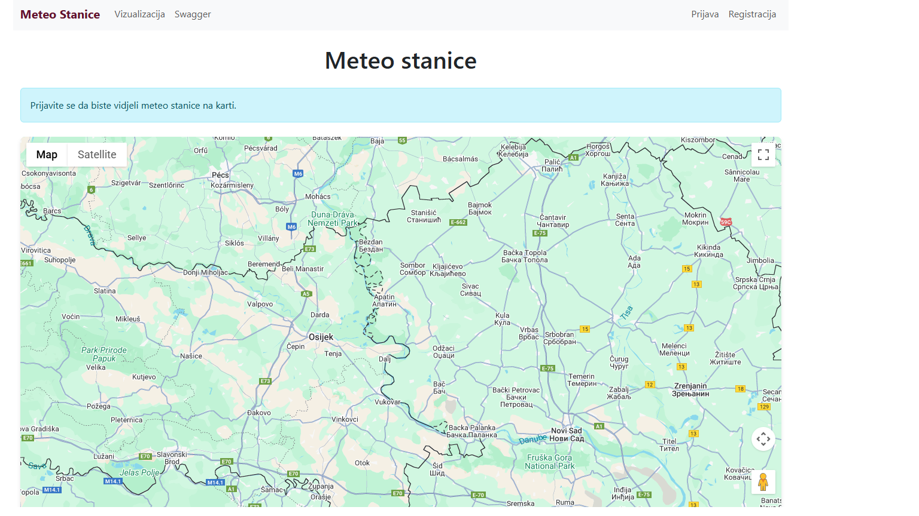

. Ova aplikacija omogućava korisnicima da pregledavaju vremenske podatke s više meteo stanica, koristeći interaktivne vizualizacije i Google Maps integraciju.

**Registracija**

Ako nemate korisnički račun, možete se registrirati klikom na "Registracija". Unesite tražene podatke, poput korisničkog imena, e-mail adrese i lozinke, a zatim potvrdite registraciju. Nakon uspješne registracije možete se prijaviti u sustav.

**Prijava**

Da biste koristili aplikaciju, morate se prijaviti s vašim korisničkim računom. Unesite svoje korisničko ime i lozinku, a zatim kliknite na "Prijava".

**Korisničke uloge**

* **Administrator**: Ima potpuni pristup aplikaciji, uključujući upravljanje korisnicima i podacima meteo stanica.
* **Korisnik**: Može pregledavati control panel i vizualizacije, ali ne može mijenjati podatke.
* **Neregistrirani korisnici**: Nemaju pristup aplikaciji.

**Početni ekran**

Nakon prijave, prvi ekran prikazuje interaktivnu Google kartu s označenim lokacijama meteo stanica.

* Kada mišem prijeđete preko stanice, prikazuje se oblak s imenom stanice.
* Klikom na oblak otvara se detaljan prikaz s vizualizacijama podataka za tu stanicu.

**Pregled meteo stanica**

Na karti su prikazane sve dostupne meteo stanice. Možete kliknuti na bilo koju stanicu kako biste vidjeli njezine podatke.Svaka stanica sadrži osnovne informacije poput naziva, lokacije i dostupnih mjerenja.

**Vizualizacija podataka**

Aplikacija omogućava pregled vremenskih podataka u obliku interaktivnih grafova.

* Možete označiti više stanica kako biste usporedili njihove podatke.
* Svaka stanica na grafu označena je drugom bojom.
* Dostupni vremenski periodi:
  + 1 dan
  + 7 dana
  + 1 mjesec
  + 1 godina